Séance 9

1. DS sur toute la chimie

2. TP ou ELEA mesure du pH
Mesurer les pH des différentes solutions et placez-les sur un axe gradué de 0 à 14.

3 Suite du travail sur ELEA
II. Quelle est l'origine de l'acidité ou de la basicité ?
III. Précaution à prendre avec les acides et les bases
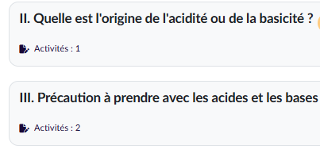

4. À faire pour la semaine prochaine
Ex 5 - 6 p 56 du livre donné en début d'année

